TW-Z61型 几何体实测绘图训练装置
一、产品参数
几何体实测绘图训练装置
项目 | 参数 | 项目 | 参数
外形尺寸 | 410mm×310mm×100mm | 重量 | 3(kg)
组合几何体（35 件/套） | 基本几何体（6） 叠加几何体（6）  减式几何体（8） 综合几何体（6）  斜切几何体（4） 相贯几何体（5）
测量工具 | 钢皮尺、内（外）卡 | 类 型 | 便携组合式(检测零件、测量工具及指导书均放在一个精制的综色箱子里)
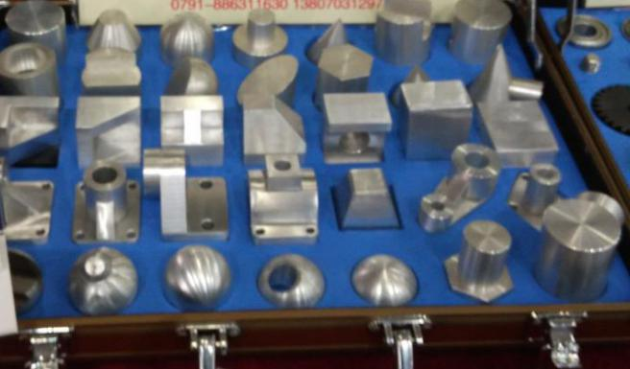

二、产品功能
训练模式 | 训练内容
1、看图找物训练；  2、几何体测量训练；  3、三维投影绘图训练；  4、立体图绘图训练 | 训练一 基本几何体测绘训练  训练二 叠式几何体测绘训练  训练三 减式几何体测绘训练  训练四 综合几何体测绘训练  训练五 斜切几何体测绘训练  训练六 相贯几何体测绘训练
三、产品特点
1、项目形象化：以典型铝制几何体为训练对象；
2、功能系统化：看图找物、测量、三维投影绘图、立体图绘图四位一体的训练模式；
3、学生大众化：小型、组合、便携式训练装置，两三人一组，让尽可能多的学生获得充分的训练机会
4、教学标准化：配套的训练指导书，教和学都十分方便、教学效果显著；
5、管理便利化：几何体、测量工具及指导书均放在一个精制的箱子里，管理十分方便。

